0월 0주 야간 동아리방 이용 사전신청서
동아리 정보 기재란

동아리명 | ABS | 동아리방 호실 | 413호
대표자명 | 최석훈 | 연락처 | 010-6305-6734

신청 사유 기재란
(증명할 수 있는 사진 자료도 함께 첨부해주시길 바랍니다)

1. 중간 시험 대비 자습을 위한 공간 마련
2. 동아리 활동 준비를 위한 운영진 회의 공간 마련
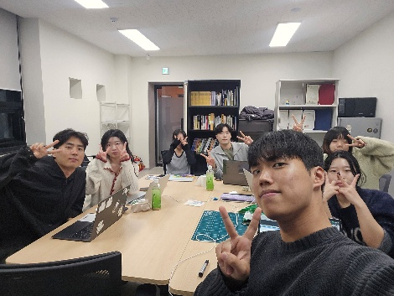

신청 일자 및 인원
(신청 주간에 이용하실 날짜를 모두 적어주시길 바랍니다)

날짜(시간) | 인원
 | 12명
 | 12명
 | 12명
 | 12명
 | 12명
 | 12명
 | 12명

제43대 경희대학교 서울캠퍼스 총동아리연합회
야간 동아리방 사전 이용 신청을 위한
개인정보 수집 및 제3자 제공 동의서

대표자는 야간 동아리방 이용 사전 신청서를 제출함에 따라 [개인정보 보호법] 제15조 및 제17조의 아래 내용으로 개인정보를 수집, 이용 및 제공하는 데 동의합니다.

■ 개인정보의 수집 및 이용에 관한 사항(내역)

- 수집하는 개인정보 항목 (양식 내용 일체) : 성명, 연락처 등과 그 外 기재 내용 일체

- 개인정보의 이용 목적 : 수집된 개인정보는 경희대학교 서울캠퍼스 학생회관 관리 및 안전의 목적 외의 용도로는 사용하지 않습니다.

■ 개인정보의 보관 및 이용 기간

- 귀하의 개인정보를 다음과 같이 보관하며, 수집, 이용 및 제공 목적이 달성된 경우
[개인정보 보호법] 제21조에 따라 처리합니다.

■ 개인정보 제3자 제공 내역
제공받는 기관 | 제공목적 | 제공항목 | 보유 이용 기간
총동아리연합회 협력기관  (경희대학교, ADT캡스, 外) | 경희대학교 서울캠퍼스 학생회관 관리 및 안전의 목적 | 성명, 연락처 등과 그 外 기재 내용 일체 | 1년
■ 본인은 개인정보 수집 및 이용에 대하여 [■ 동의 | □ 동의하지 않음]

■ 본인은 목적에 따른 제3자 제공에 대하여 [■ 동의 | □ 동의하지 않음]
INSERT DATE

동의인 : 최석훈 (인)

제43대 경희대학교 서울캠퍼스 총동아리연합회

* 해당 자료는 개인정보 처리 동의 지침 및 가이드라인(개인정보보호위원회_개인정보보호정책과_2022.03)을 참고하여 작성하였습니다.

